

**Bachillerato en Línea de Veracruz**

**Matemáticas II**

**Cuadernillo de actividades “MATII_T4”**

**Instrucción general: Resuelve cuidadosamente cada una de las siguientes actividades.**

**Actividad 1**

**Instrucción:** de acuerdo con la situación planteada encuentra lo que se te pide, recuerda escribir el procedimiento que realices. (Valor 7 puntos)

1.- Dos poblados, A y B, que se encuentran a una distancia de ocho kilómetros y medio entre sí del mismo lado de un río solicitan un puente que los una con la ciudad C que se encuentra del otro lado. Si el ángulo de la ciudad A es 35° y la ciudad B tiene un ángulo de 37° cuál de ellas tendría el puente más sustentable, argumenta tu respuesta.

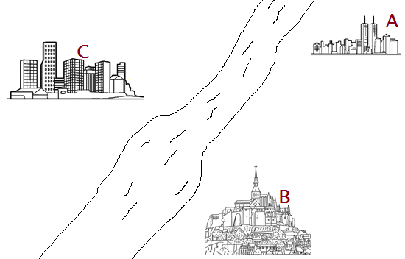

**Actividad 2**

**Instrucción:** de acuerdo con la situación planteada encuentra lo que se te pide, recuerda escribir el procedimiento que realices. (Valor 18 puntos)

1.-Se quiere poner una rampa sobre una escalera se sabe que la línea recta que une el borde del escalón más alto con el piso mide 1.05 metros llamaremos a esta línea “a” y el espacio disponible desde donde termina la línea “a” hasta donde debe terminar la rampa es de 3 metros. Encontrar:

a) Encuentra el ángulo C tomando en cuenta las medidas de la escalera.

b) La longitud que tendría la rampa.

c) La pendiente, es decir, el ángulo de inclinación que tendría la rampa.

d) Si cumple con las reglas establecidas que la acreditarían como segura. La regla es que por cada escalón de 15cm de alto (como es este caso) la rampa debe tener metro y medio de longitud.

